Республиканский конкурс «Владикавказ –
наш общий дом». Мы представляли Древнюю
Грецию. Миф Арахны. Заняли почетное 2 место
Древнюю Грецию.

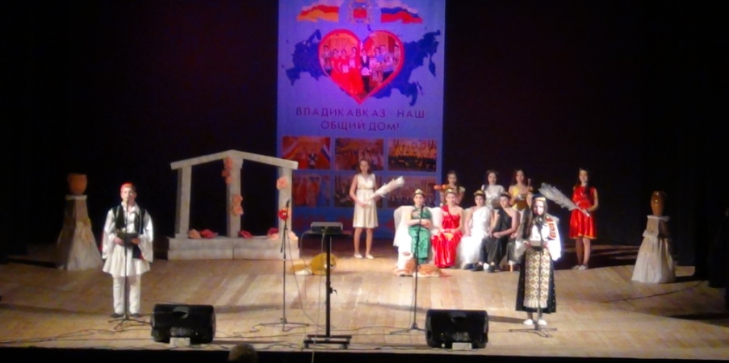

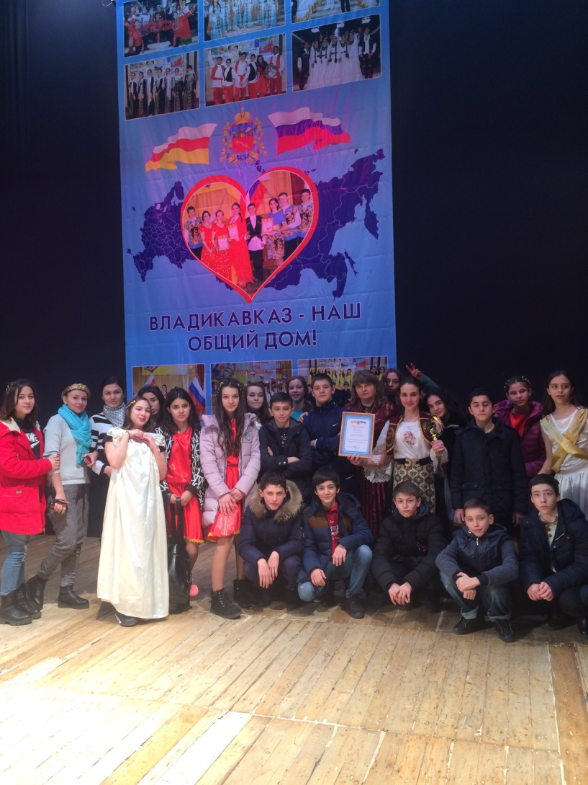

За активное участие в подготовке и проведении Всероссийской акции «Добрый пленэр», проводимой региональным отделением
РДШ РСО-Алании.
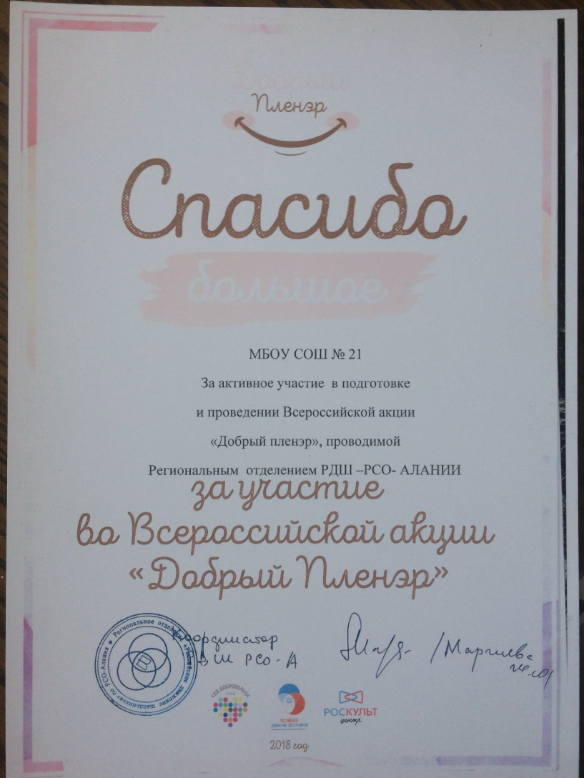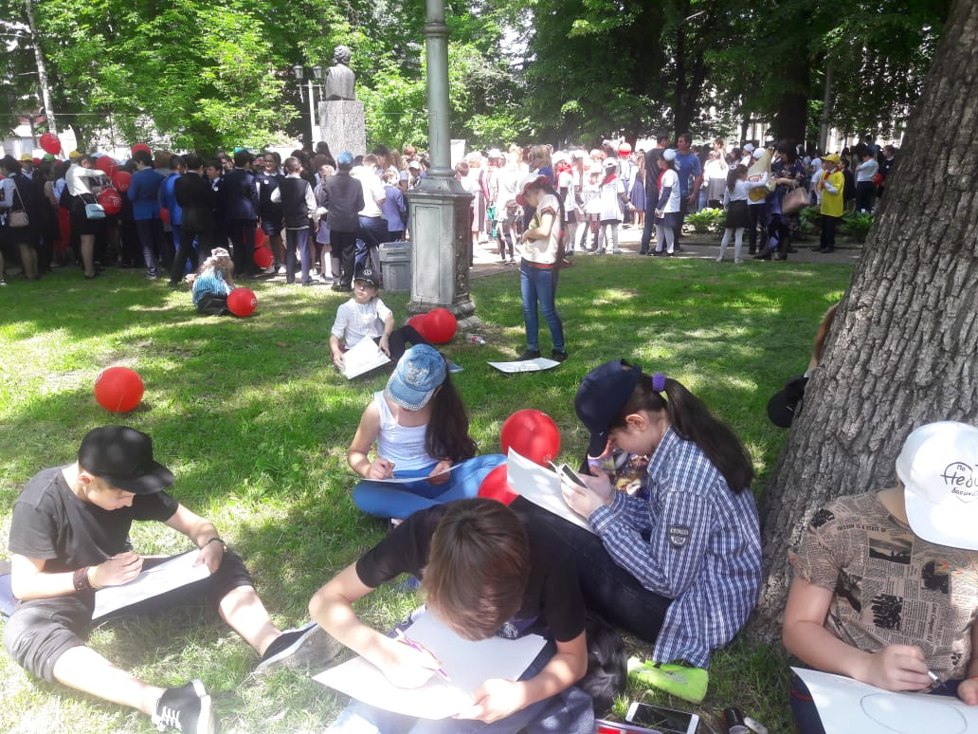
Городской конкурс юных художников «В гармонии с природой» в номинации «Живопись»
Диплом III степени – Кевхишвили Марита
Грамота участника Харгиладзе Лена
Диплом III степени- Григоращенко Мурат

Республиканский экологический праздник-конкурс «Эколята - друзья пернатых 2018».
1 место – номинация «Лучший скворечник».
1 место - номинация «Музыкальный номер».
1место – номинация «Рисунок на асвальте».
1 место – коллективу МБОУ СОШ №21 им Д.В.Семенова
2 место –номинация «Лучший плакат»
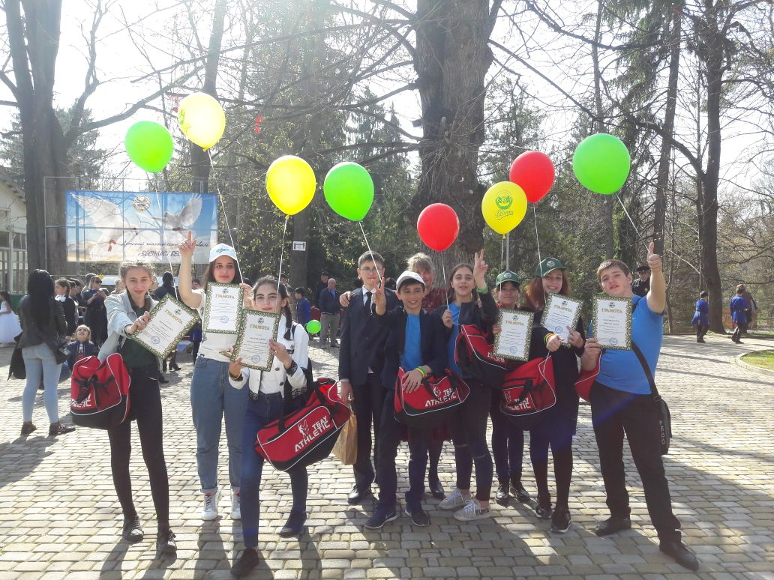
Лучший скворечник Рисунок на асфальте
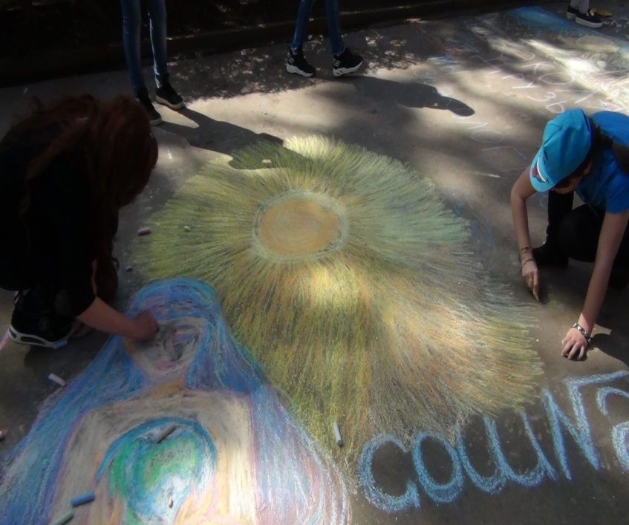
Свадьба соек
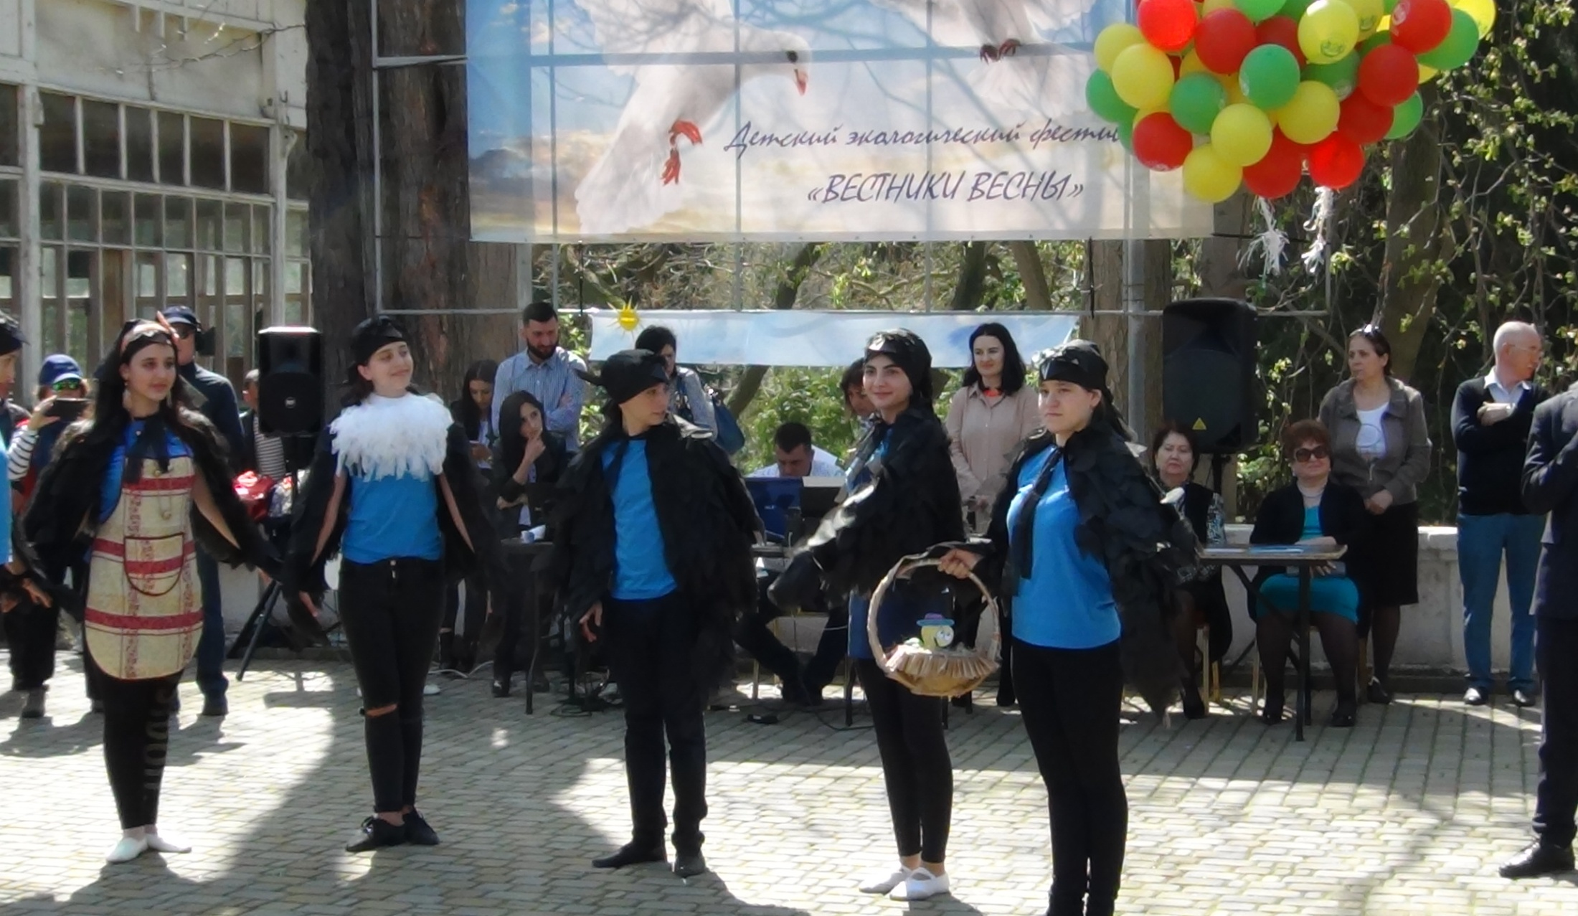

Городской семинар по ИЗО
Тема семинара: «Художественные промыслы Осетии»
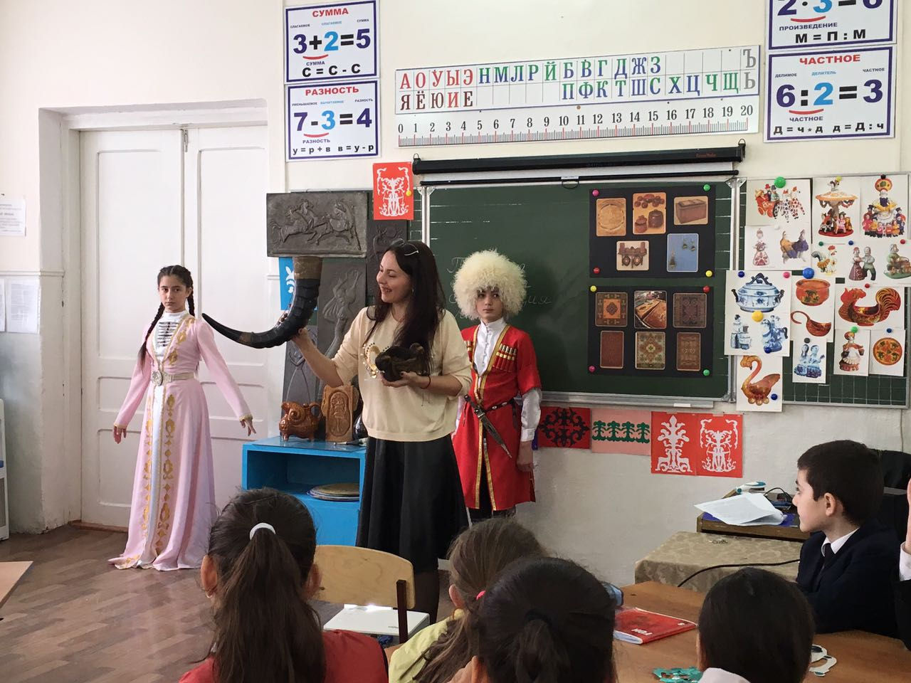

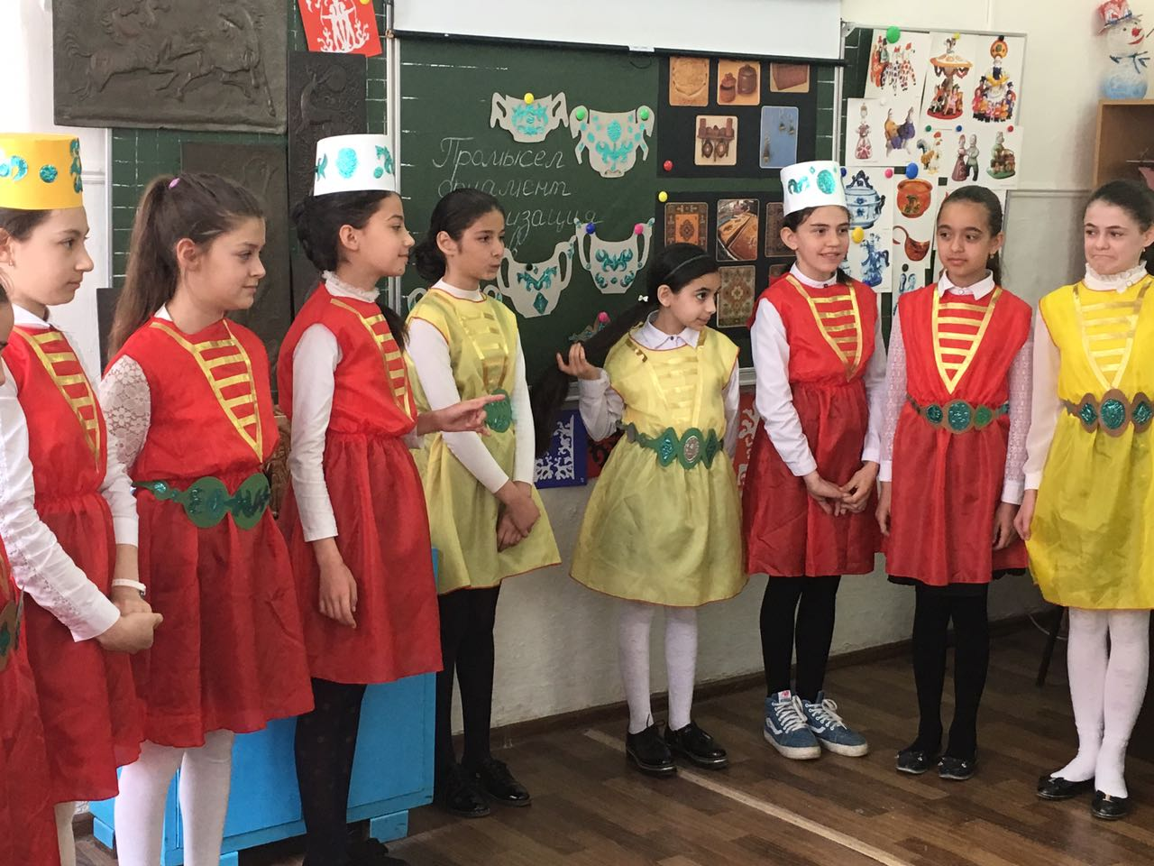
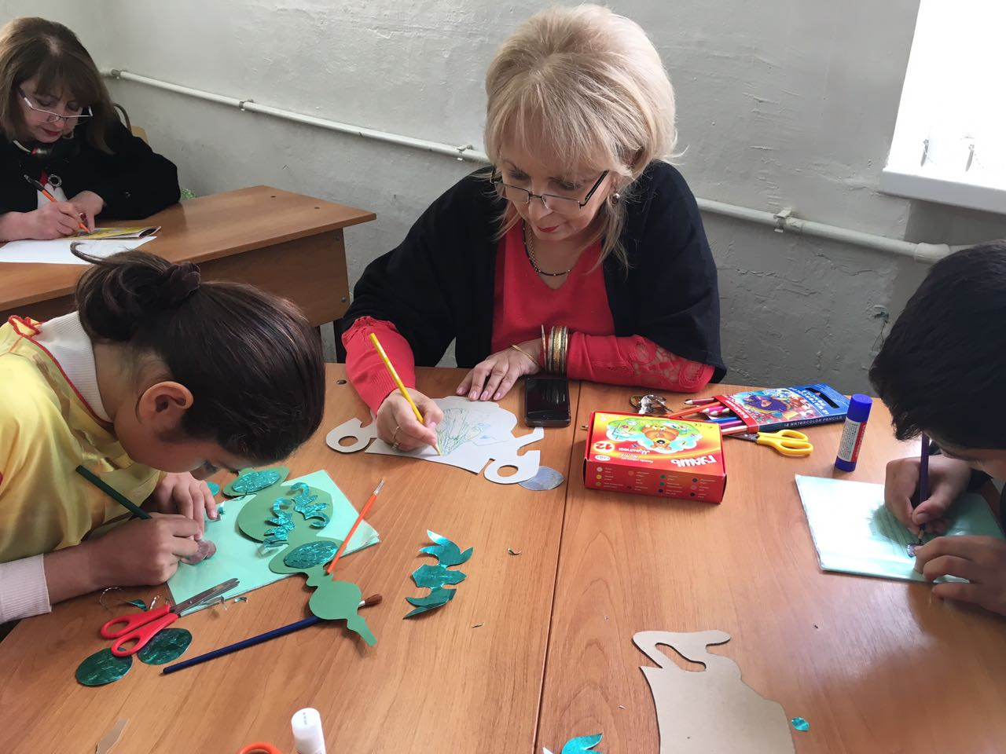

Муниципальный этап соревнований по футболу «кожаный мяч».
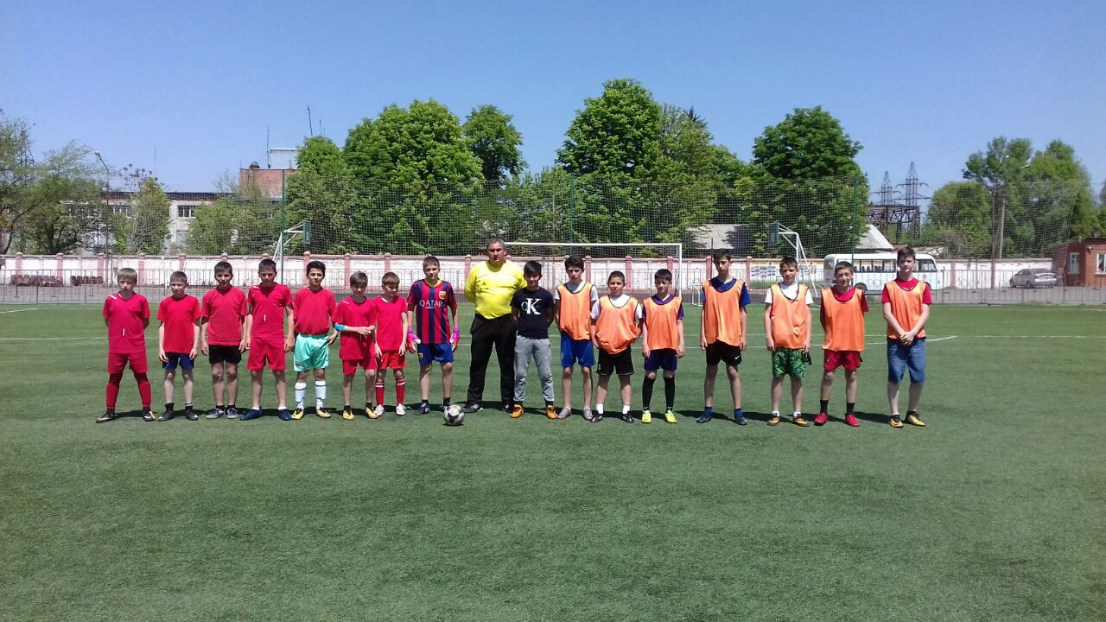
Республиканский этап Всероссийских соревнований по волейболу «Серебряный мяч»
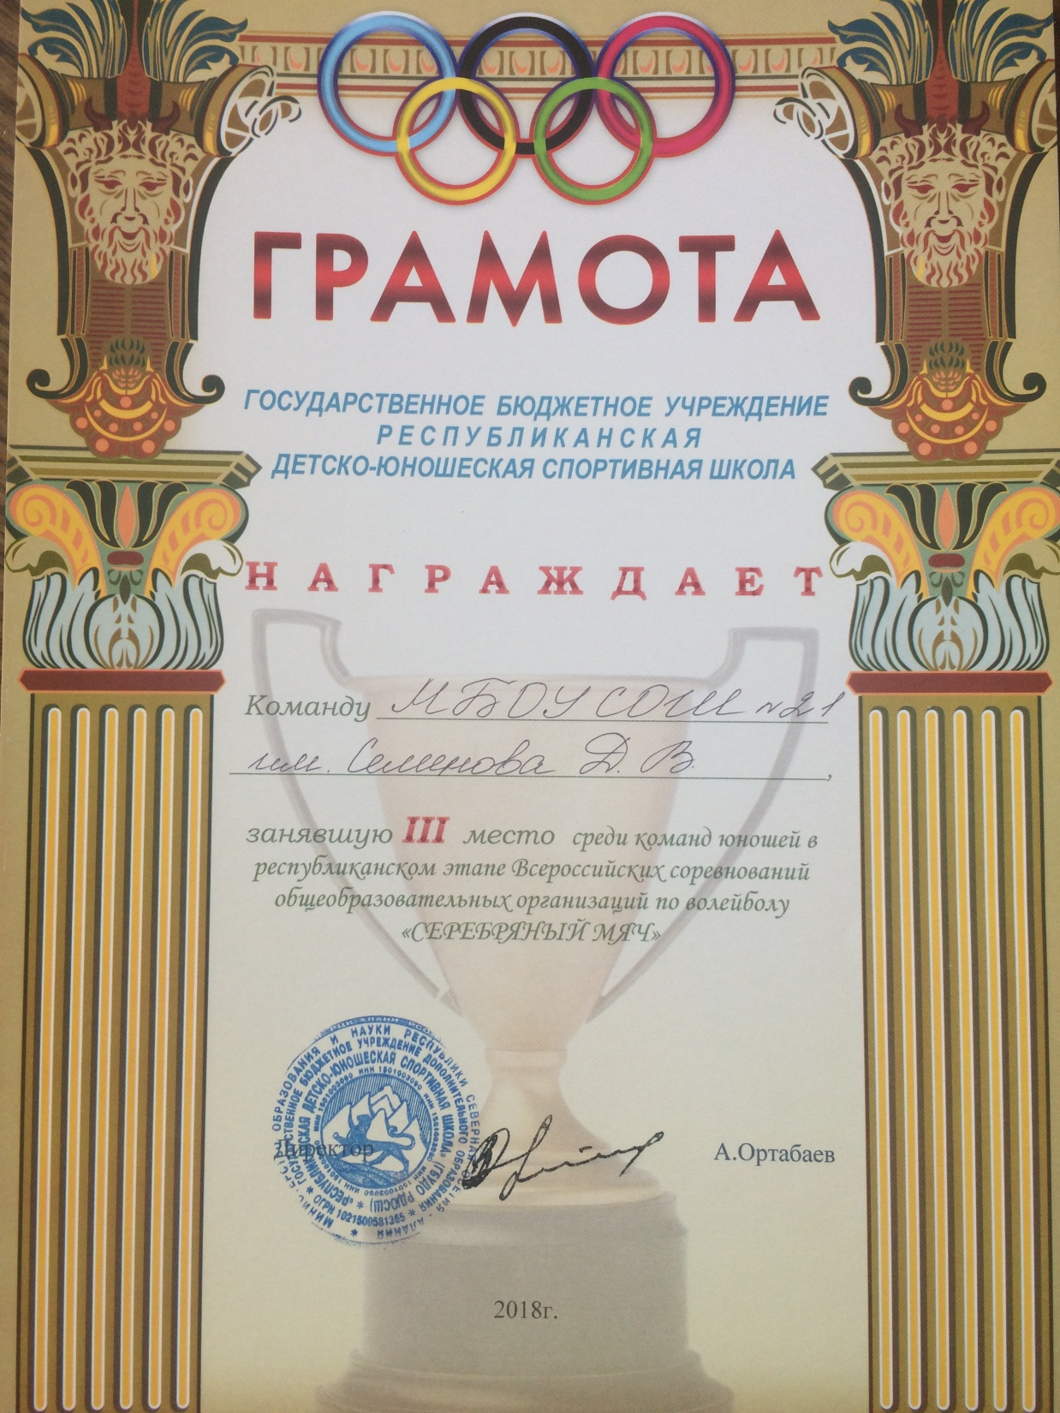
Муниципальный этап соревнований «Президентские спортивные игры» по настольному теннису 2005-2006г.р.
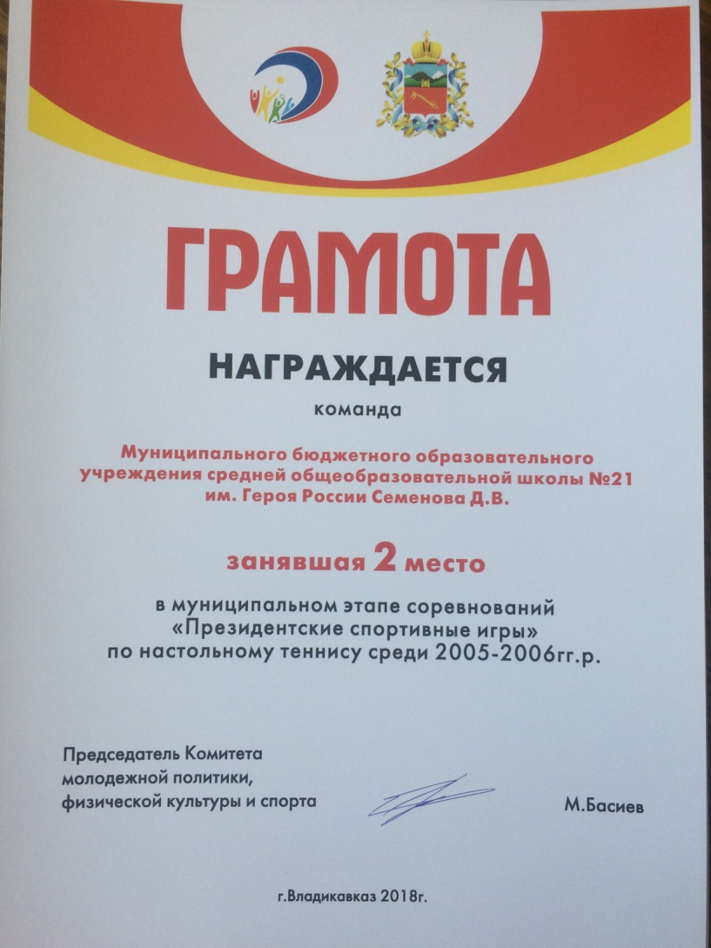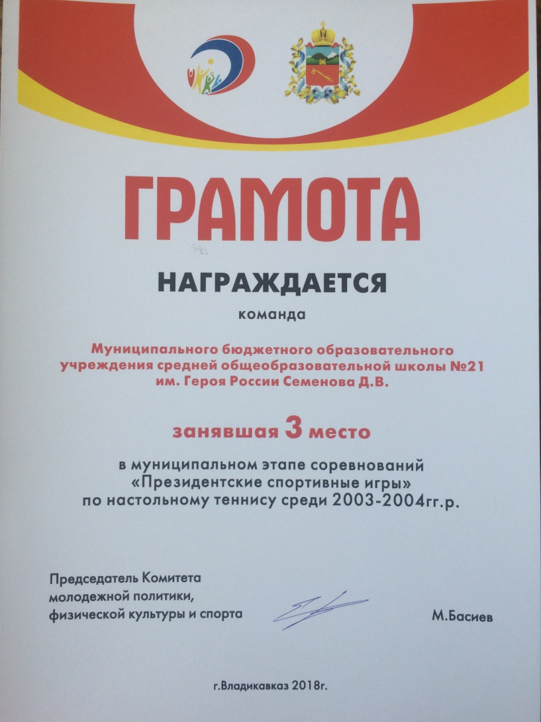
Муниципальный этап Всероссийских соревнований школьников «Президентские состязания» среди 5-х классов
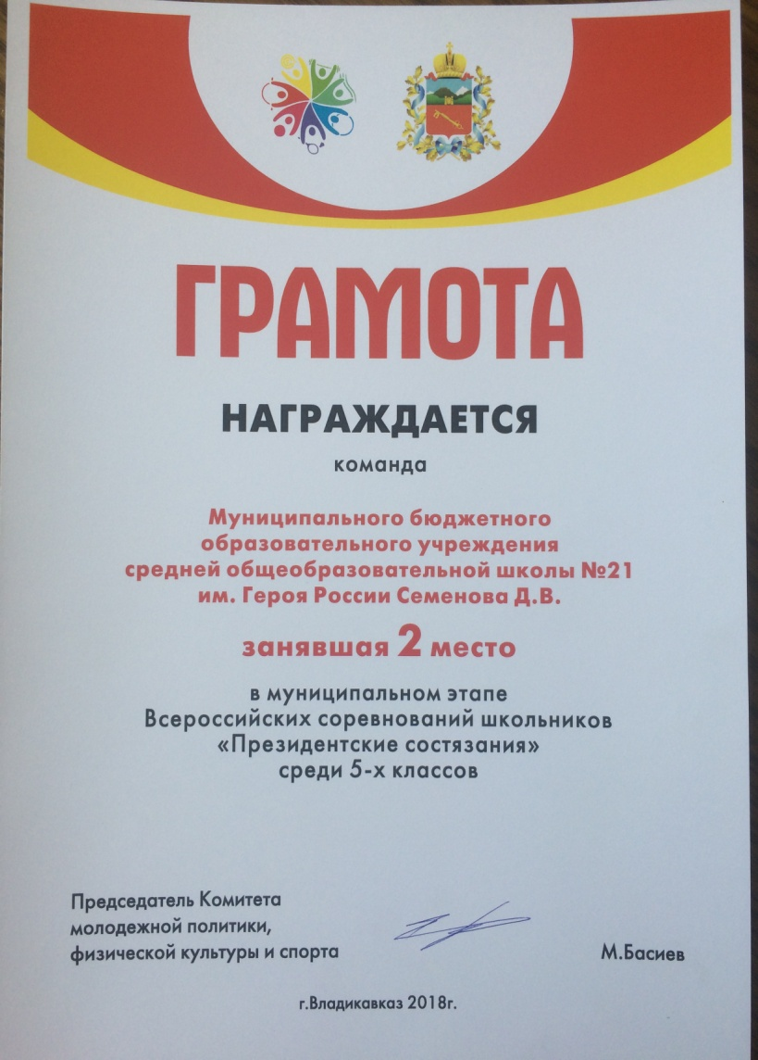

Республиканский конкурс военно-патриотической песни
«Эхо военных дней-2018». В конкурсе принимали участие Ученица 10 класса – Кумаритова Дарья и Ученица 9 класса Кулумбегова Камилла
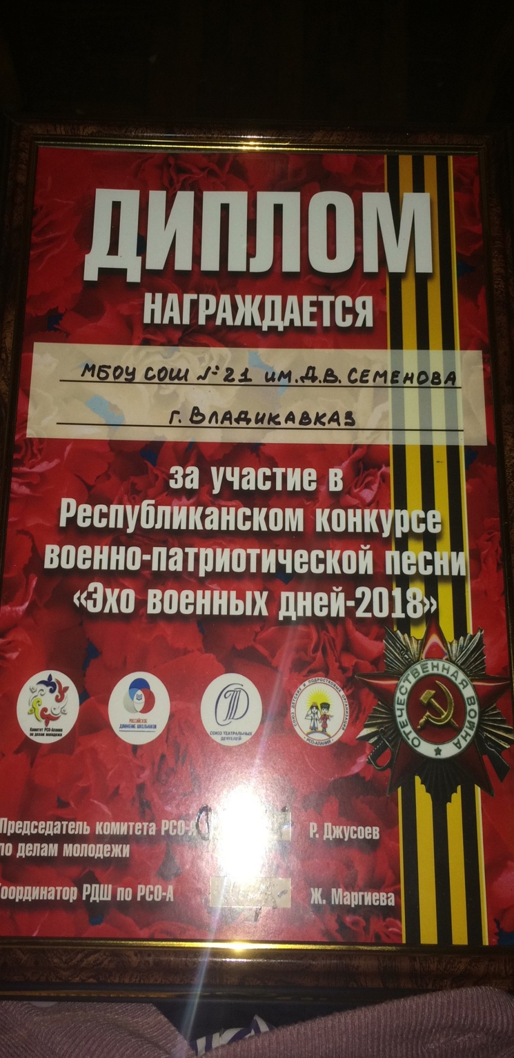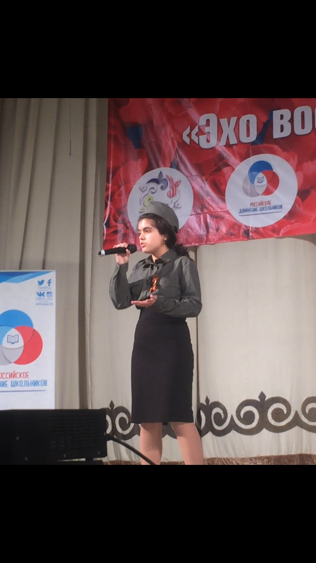

Городской семинар по музыке
Тема семинара: «Формирование чувства эстетического сопереживания произведениями».
